Ejercicio de práctica 19/10/2020

EJERCICIO 11

Se desea informatizar la gestión de un centro de enseñanza para llevar el control de los alumnos matriculados y los profesores que imparten clases en ese centro. De cada profesor y cada alumno se desea recoger el nombre, apellidos, dirección, población, dni, fecha de nacimiento, código postal y teléfono. Los alumnos se matriculan en una o más asignaturas, y de ellas se desea almacenar el código de asignatura, nombre y número de horas que se imparten a la semana. Un profesor del centro puede impartir varias asignaturas, pero una asignatura sólo es impartida por un único profesor. De cada una de las asignaturas se desea almacenar también la nota que saca el alumno y las incidencias que puedan darse con él. Además, se desea llevar un control de los cursos que se imparten en el centro de enseñanza. De cada curso se guardará el código y el nombre. En un curso se imparten varias asignaturas, y una asignatura sólo puede ser impartida en un único curso. Las asignaturas se imparten en diferentes aulas del centro. De cada aula se quiere almacenar el código, piso del centro en el que se encuentra y número de pupitres de que dispone. Una asignatura se puede dar en diferentes aulas, y en un aula se pueden impartir varias asignaturas. Se desea llevar un registro de las asignaturas que se imparten en cada aula. Para ello se anotará el mes, día y hora en el que se imparten cada una de las asignaturas en las distintas aulas. La dirección del centro también designa a varios profesores como tutores en cada uno de los cursos. Un profesor es tutor tan sólo de un curso. Un curso tiene un único tutor. Se habrá de tener en cuenta que puede que haya profesores que no sean tutores de ningún curso.

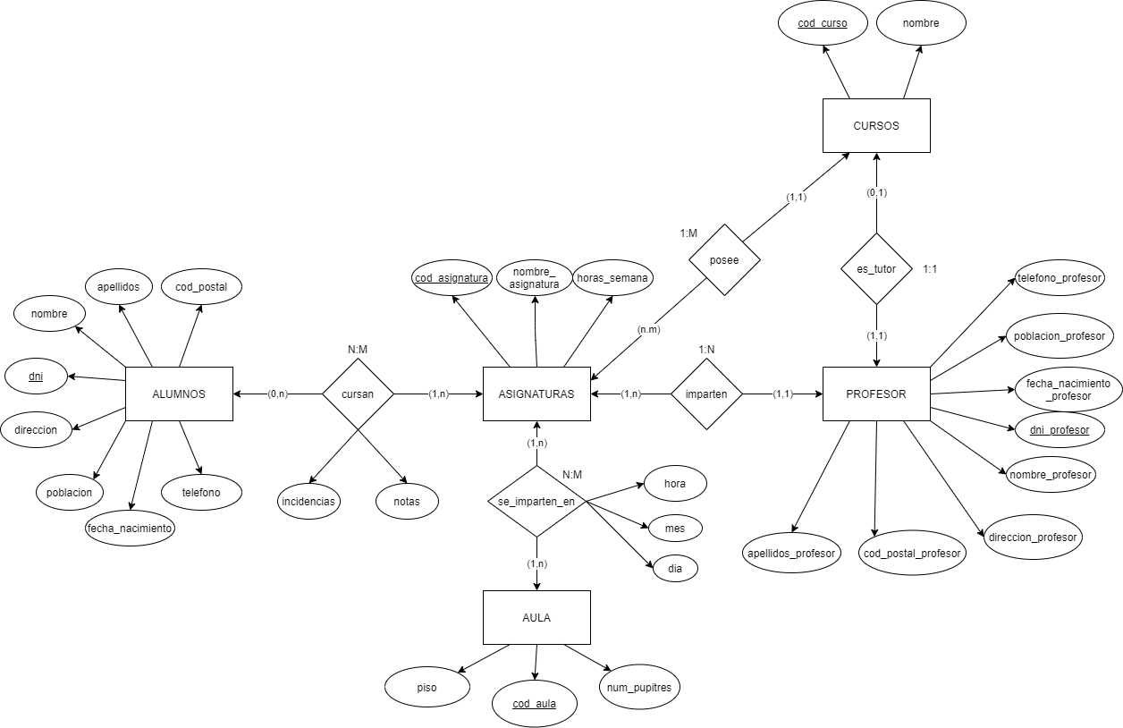

Razonamiento sobre las relaciones establecidas

Relación ALUMNOS-ASIGNATURAS: En el enunciado nos dicen que los alumnos se matriculan en asignaturas, pero debido a los atributos incidencias y notas, que deben de ir en la relación debido a que se producen a medida que avanza el curso, he pensado que la relación entre ellas debería llamarse cursan. Respecto a la cardinalidades de esta relación, un alumno puede cursar una o mas asignaturas (1,n) y para que una persona sea alumna debe al menos cursar una asignatura, por lo que la cardinalidad mínima no puede ser 0. Por otro lado, una asignatura es cursada por cero o más alumnos ya que puede que en un año de curso haya repetidores que no cojan esa asignatura y que los alumnos matriculados la convaliden (por poco pasa este año con FOL), por lo que la cardinalidad seria (0,n). Por tanto, las cardinalidades máximas de esta relación seria N:M.

Relación CURSOS-ASIGNATURAS: Un curso tiene al menos 2 o tres asignaturas asignaturas (n,m) y una asignatura solo puede ser impartida en un curso (1,1), por tanto la cardinalidad máxima es 1:N.

Relación CURSOS-PROFESOR: en el enunciado nos dicen que un profesor es tutor de un solo curso, pero que pueden haber profesores que no sean tutores (0,1) y que un curso solo tiene un tutor (1,1), por lo que la cardinalidad máxima es 1:1.

Relación PROFESOR-ASIGNATURAS: un profesor puede impartir una o varias asignaturas (1,n) pero no ninguna, pues entonces no sería profesor. Por otro lado una asignatura solo puede ser impartida por un profesor (1,1). Por tanto la cardinalidad máxima es 1:N.

Relación ASIGNATURAS-AULA: en un aula se pueden impartir una o más asignaturas (1,n) y una asignatura puede ser impartida en varias aulas (1,n). Cardinalidades máximas: N:M. Puesto que se quiere saber la hora, mes y día en el que se imparte la asignatura en cierta aula, estos atributos deben ir en la propia relación, pues hasta que estas dos entidades no tengan una relación, no se pueden generar los datos de estos atributos.

Razonamiento sobre las claves primarias

AULA: Creo que en el caso de esta entidad, la clave primaria sería el código de aula (cod_aula) pues es el carácter identificativo de esta entidad respecto de las otras aulas. Después de todo ha varias aulas en un mismo piso, y puede que varias aulas contengan los mismos pupitres.

ASIGNATURA: En este caso la clave primaria es el código de asignatura (cod_asignatura), ya que, como en el caso anterior, este atributo es único y característico de cada asignatura.

PROFESOR y ALUMNOS: La clave primaria tanto para profesores como alumnos es su dni (dni, dni_profesor), pues es algo identificativo de cada persona, no puede haber dos personas con un mismo dni.

CURSO: Como en asignatura y en aulas, la clave primaria es el código de curso (cod_curso) ya que es identificativo de cada curso.

 | EXPERTO | AVANZADO | APRENDIZ | NOVEL | PESO
 | 4 | 3 | 2 | 1 | PESO
ENTIDADES | Se determinan todas las entidades que son importantes para el caso | Se determinan la mayor parte de las entidades que son importantes para el caso | Se determina la mitad de las entidades que son importantes para el caso | Se determinan la menor parte de las entidades que son importantes para el caso | 20%
ATRIBUTOS | Se identifican todos los atributos que corresponden con cada entidad, identificando en todo caso la clave primaria correcta | Se identifican todos los atributos que corresponden con cada entidad, identificando en la mayor parte de los casos la clave primaria correcta | Se identifican la mayor parte de los atributos que corresponden con cada entidad, identificando en la mayor parte de los casos la clave primaria correcta | No se identifican la mayor parte de los atributos que corresponden con cada entidad o la clave primaria no es correcta en la mitad o más casos | 20%
INTERRELACIONES | Se establecen de forma correcta todas las interrelaciones, junto con sus cardinalidades y la correspondencia | Se establecen de forma correcta la mayor parte de las interrelaciones, junto con sus cardinalidades y la correspondencia | Se establecen de forma correcta la mitad de las interrelaciones, junto con sus cardinalidades y la correspondencia | Se establecen de forma correcta la menor parte de las interrelaciones, junto con sus cardinalidades y la correspondencia | 20%
GENERALIZACIONES | La identificación de las generalizaciones es correcta en su totalidad | La identificación de las generalizaciones es correcta en su mayor parte | La identificación de las generalizaciones es correcta en su mitad | La identificación de las generalizaciones es correcta en su menor parte | 10%
DEPENDENCIAS | La identificación de las dependencias es correcta en su totalidad | La identificación de las dependencias es correcta en su mayor parte | La identificación de las dependencias es correcta en su mitad | La identificación de las dependencias es correcta en su menor parte | 10%
RAZONAMIENTO | Contesta razonadamente a todas las preguntas que se plantean o comete algún error considerado leve | Contesta razonadamente a la mayor parte de las preguntas que se plantean o comete algunos errores leves | Contesta razonadamente a la mitad de las preguntas que se plantean o comete bastantes errores leves | Contesta razonadamente a la menor parte de las preguntas que se plantean o comete algún fallo grave | 20%
Si alguno de los ítems no se considera evaluable (por ejemplo, el modelo no admite generalizaciones), el peso se repartirá de forma equitativa sobre los demás

